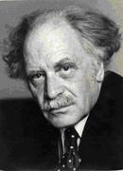

К 100-ЛЕТИЮ
С.Н. ВЕРНОВА

ПРИГЛАШЕНИЕ

Отделение физических наук РАН,
Совет РАН по Космосу, Координационный научно-технический совет Федерального космического агентства, Научный совет РАН по комплексной проблеме «Космические лучи»,
Научный совет РАН по физике солнечно-земных связей
Московский государственный университет им. М.В.Ломоносова, физический факультет МГУ,
Научно-исследовательский институт ядерной физики имени Д.В. Скобельцына МГУ

Глубокоуважаемый (ая)

_________________________________________________

Организационный комитет по проведению юбилейных мероприятий, посвященных 100-летию со дня рождения академика С.Н.Вернова, приглашает Вас принять участие в сессии Отделения физических наук РАН с участием
Ученого совета физического факультета МГУ, Ученого совета НИИЯФ и ОЯФ, Совета РАН по Космосу, Координационного научно-технического совета Федерального космического агентства, Научного совета РАН по комплексной проблеме «Космические лучи», Научного совета РАН по физике солнечно-земных связей.

Торжественное заседание состоится
16 июня 2010 г. в аудитории имени Р.В.Хохлова физического факультета МГУ.

Начало в 10:00

Сопредседатели Оргкомитета:

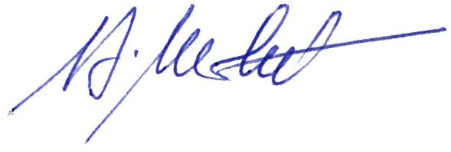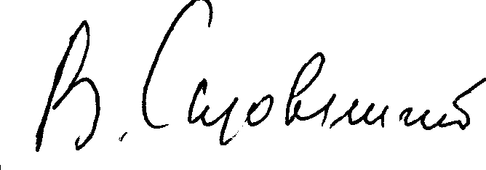

В.А. Матвеев В.А. Садовничий

В программе заседания:

10:00-10:15 | Открытие.  «Слово о С.Н. Вернове»  Академик-секретарь ОФН РАН,  академик В.А. Матвеев
10:15-10:30 | «С.Н. Вернов – ученый Московского университета»  Ректор МГУ, академик В.А. Садовничий
10:30-10:45 | «С.Н. Вернов — профессор физического факультета МГУ»  Декан физического факультета МГУ,  профессор В.И. Трухин
10:45- 11:10 | Доклад «Астрофизика космических лучей до и после 1957 года»  Директор НИИЯФ МГУ,  профессор М.И. Панасюк
11:10- 11:30 | Перерыв на кофе
11:30- 12:00 | «С.Н. Вернов и космофизика:  Апатиты – Ленинград 1968 – 1983 гг.»  Профессор В.С. Дергачев
12:00- 12:30 | «С.Н.Вернов и пионерские исследования космических лучей в стратосфере»  Профессор Ю.И. Стожков
12:30- 13:00 | «С.Н. Вернов и исследования космических лучей в Якутии»  Акад. Г.Ф.Крымский и член-корр. Е.Г.Бережко
13:00- 13:10 | Вручение премии за лучшую научную работу
13:10- 13:20 | Вручение премии молодым ученым за лучшую научную работу
13:20-13:30 | Вручение премии за лучшую учебно-методическую работу
13:30-13:40 | Закрытие
13:40 | Фуршет

